2017上半年幼儿教师资格证面试真题及解析第四批
幼儿弹唱 《小蜡笔》
一、考题回顾
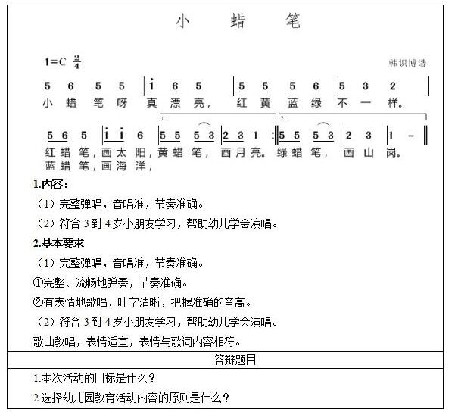
二、考题解析
歌曲：《小蜡笔》
【技能指导】
1.曲目分析
这首歌曲是艺术领域中的音乐活动，从内容上来看：
(1)曲式结构：歌曲为一段体的分节歌，四个乐句。
(2)音域：旋律在八度内浮动。
(3)节奏：2/4拍，包括：四分音符、八分音符、二分音符。
(4)速度：轻快、活泼，气口处明显。
综上所述：这首歌曲适合于中班幼儿演唱。既考查考生组织教学的能力又考查考生的弹奏技能。歌曲《小蜡笔》描绘了小蜡笔的功能和特点，歌曲丰富了幼儿对绘画工具知识经验，有助于提高幼儿的认知能力。
2.弹唱建议
(1)弹：歌曲为C调，调性简单，中音区和高音区的变换比较频繁，手位应随之灵活变换;小蜡笔是幼儿喜爱的文具，建议选用半分解和弦表现幼儿对小蜡笔的喜爱和可爱。
(2)唱：演唱前可用琴弹出歌曲中的第一个音，以最快适应歌曲中F调的音准，避免人声和琴声不统一;注重高低声区的转换;以表现幼儿的可爱为主，注重说辞。
【活动设计指导】
中班音乐活动：《小蜡笔》
一、活动目标
1.认知目标：理解歌词内容，学习反复记号。
2.技能目标：完整演唱歌曲，尝试创编儿歌中的歌词。
3.情感目标：感受音乐活动带来的快乐，养成正确绘画的姿势。
二、活动重难点
1.活动重点：知道歌曲中的不同颜色的画笔分别画出了什么。
2.活动难点：完整演唱歌曲，并进行创编。
三、活动准备
1.物质准备：小蜡笔人手一支;画纸人手一份;小蜡笔的音乐;小蜡笔的图片。
2.经验准备：幼儿已对蜡笔的认识
四、活动过程
(一)儿歌导入
1.复习儿歌《小蜡笔》，激发幼儿学习兴趣。
师：画苹果苹果香、画小鸟小鸟唱，画星星星星亮、小蜡笔你真棒。
小朋友们说的真好，我们再一起练习打节奏吧。
2.节奏练习
教师出示节奏图谱，引导幼儿练习并初步感知2/4拍节奏。
师：我们来玩一个打节奏的游戏，画小嘴巴的地方我们以用嘴来打节奏，画小手的地方用手来打节奏。
(二)基本部分
1.欣赏儿歌，理解掌握歌词
师：先听老师来演唱一遍，听后告诉老师你们都听到了什么?
师：歌曲中的太阳、月亮、山岗、海洋都是什么颜色的，你记得它们的出场顺序吗?
2.结合图片“小蜡笔”巩固学习歌词。
(1)幼儿通过观察图片学习掌握歌词
(2)结合节奏图谱来念歌词，感知2/4拍节奏。
师：画小嘴巴的地方念歌词，画小手的地方拍手。
3.引导幼儿学习反复记号并学唱歌曲
(1)学习反复记号
师：反复记号就像两扇门，被关起来的地方需要重复演唱一次。小朋友们，歌曲里的反复从哪里开始?到哪里结束?我们一起来看一下歌曲里反复记号的位置吧。
(2)学唱歌曲，教师及时的鼓励幼儿，对掌握快的幼儿提出表扬与肯定。
①教师范唱歌曲，幼儿倾听。(第二遍时幼儿可跟唱)
②分句演唱，提醒幼儿注意歌曲的节奏。
4.尝试用多种形式演唱歌曲
(1)出示演唱提示卡：
师：画一个娃娃头是一名小朋友唱歌，画许多娃娃头是全班一起唱。我们来试试。
(2)请幼儿试唱、领唱与合唱。
师：我们请一个小朋友来唱前两句，后面的部分大家一起唱。
(三)活动结束
1.创编新歌词，幼儿根据创编内容进行演唱。
师：我们的蜡笔还有什么颜色，还能画出什么?
例：灰蜡笔，画乌云、紫蜡笔，画葡萄;
粉蜡笔，牵牛花、黄蜡笔，画妈妈。
2.幼儿把新编歌词加入到儿歌中，提醒幼儿可以在间奏时做一些动作。
师：我们一起把新的歌词加到儿歌里，可以自由的做出好看的动作，表达我们最好的心情。
五、活动延伸
在美工区，教师准备蜡笔与画纸，以快慢歌为背景，请幼儿根据音乐的快慢节奏在纸上画出线的长短、曲线。教师纠正幼儿的握笔姿势，绘画作品请幼儿作品欣赏，并请幼儿讲述画的内容，让全体幼儿感受绘画的乐趣。
答辩题目解析
1.本次活动的目标是什么?
【参考答案】
本次活动的目标有三：
(1)认知目标：理解歌词内容，学习反复记号。
(2)技能目标：完整演唱歌曲，尝试创编儿歌中的歌词。
(3)情感目标：感受音乐活动带来的快乐，养成正确绘画的姿势。
谢谢考官。
2.选择幼儿园教育活动内容的原则是什么?
【参考答案】
《幼儿园教育指导纲要》对选择教育活动内容的原则做出了明确规定：
(1)既符合幼儿的兴趣和现有经验，又指向有助于达成教育目标的新经验;
(2)既贴近幼儿的生活，又考虑未来发展的需要;
(3)既体现内容的丰富性、时代性，又注重幼儿学习的必要性、可能性以及与小学教育内容的衔接。
谢谢考官。

